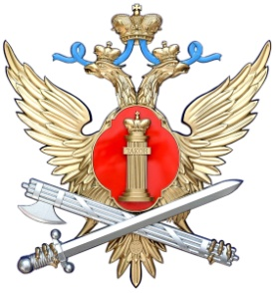
Осуществляется набор для поступления на обучение в образовательные учреждения ФСИН России высшего профессионального образования по очной форме обучения – срок обучения 5 лет. Обучение бесплатное, курсанты обеспечены жильем, форменным обмундированием, питанием, денежным довольствием.
«Академия права и управления ФСИН России» Владимирский юридический институт Вологодский институт права и экономики ФСИН России
- На юридический факультет ФСИН России На юридический факультет:
(программы бакалавриата и программы специалитета): - Правоохранительная деятельность - Правоохранительная деятельность
Правоохранительная деятельность - Юриспруденция - Юриспруденция
Юриспруденция На психологический факультет:
- На экономический факультет - Психология служебной деятельности
(программы бакалавриата и программы специалитета): На инженерно-экономический факультет:
Тыловое обеспечение - Технология лесозаготовительных и деревообрабатывающих производств
Экономическая безопасность Воронежский институт ФСИН России
Менеджмент На юридический факультет:
- На психологический факультет - Правоохранительная деятельность
(программы специалитета): - Юриспруденция
Психология служебной деятельности На инженернотехнический факультет:
Педагогика и психология девиантного поведения - Инфокоммуникационные технологии и системы специальной связи
- Информационная безопасность телекоммуникационных систем
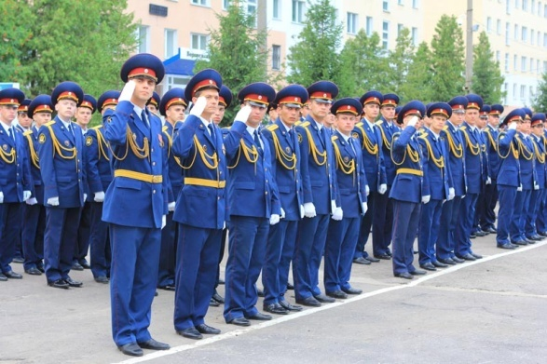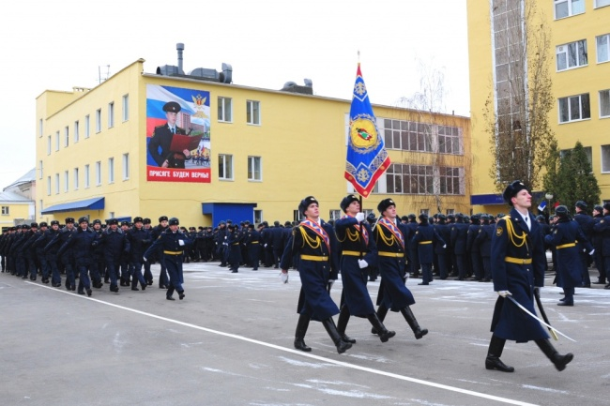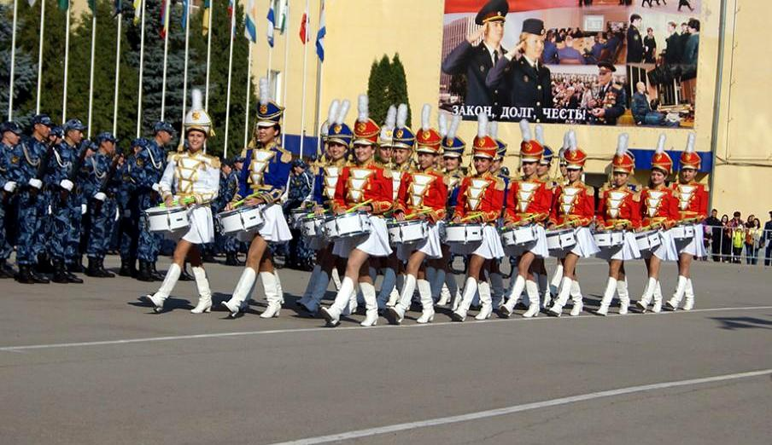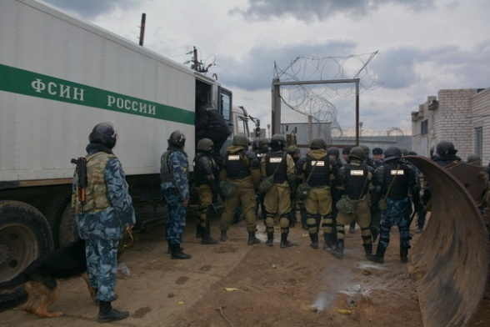

Всем желающим обращаться в филиал по Красногорскому району
ФКУ УИИ УФСИН России по Московской области
Московская область, г. Красногорск, ул. Ткацкой фабрики, д. 18
8-498-568-70-07

